

|  |  |  |  |
| --- | --- | --- | --- |
| 活動名稱 | 109學年度第一學期家庭教育研習  「對性害 SAY NO！」講座活動成果 | | |
| 活動地點 | 國際會議廳 | 活動對象 | 國高中職一學生 |
| 活動日期 | 110年1月28日(四) | 參加人數 | 98 |
| 活動成效 | 透過講座的舉辦，利用實際案例的說明，讓學生認識性平法律條文法規，期能給予學生正向性平價值觀念。協助學生建立性別尊重的互動關係，養成尊重他人的身體與保護自己身體的態度。 | | |
| 活動照片 | | | |

**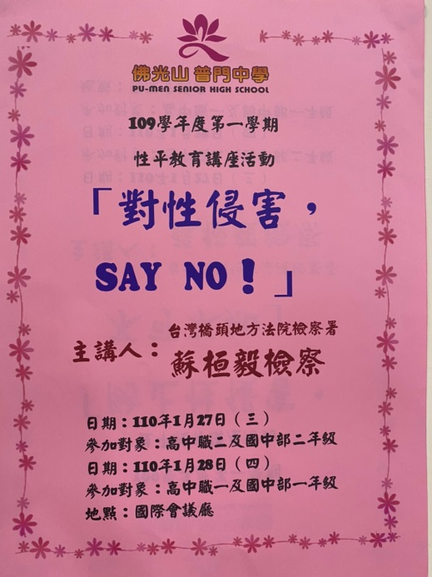 佛光山學校財團法人高雄市普門高級中學**

**109學年度第一學期性平教育講座成果照片**

|  |
| --- |
| **D:\1080501輔導室\輔導-活動照片\109學年度\1100128性平教育講座照片-高中職國一-未完成\S__7913681.jpg** |
| 校長介紹遘師及講座主題 |
| **D:\1080501輔導室\輔導-活動照片\109學年度\1100128性平教育講座照片-高中職國一-未完成\S__7913685.jpg** |
| 講師分享檢察官的工作內容 |

**佛光山學校財團法人高雄市普門高級中學**

**109學年度第一學期性平教育講座成果照片**

|  |
| --- |
| **D:\1080501輔導室\輔導-活動照片\109學年度\1100128性平教育講座照片-高中職國一-未完成\S__7913688.jpg** |
| 講師分享性平觀念的重要 |
| **D:\1080501輔導室\輔導-活動照片\109學年度\1100128性平教育講座照片-高中職國一-未完成\S__7913691.jpg** |
| 講師分享性平觀念的重要 |

**佛光山學校財團法人高雄市普門高級中學**

**109學年度第一學期性平教育講座成果照片**

|  |
| --- |
| **D:\1080501輔導室\輔導-活動照片\109學年度\1100128性平教育講座照片-高中職國一-未完成\S__7913696.jpg** |
| 豐富的講題吸引學生專注聆聽 |
| **D:\1080501輔導室\輔導-活動照片\109學年度\1100128性平教育講座照片-高中職國一-未完成\S__7913704.jpg** |
| 豐富的講題吸引學生專注聆聽 |

**佛光山學校財團法人高雄市普門高級中學**

**109學年度第一學期性平教育講座成果照片**

|  |
| --- |
| **D:\1080501輔導室\輔導-活動照片\109學年度\1100128性平教育講座照片-高中職國一-未完成\S__7913700.jpg** |
| 講師分享影片思考性平觀念的重要 |
| **D:\1080501輔導室\輔導-活動照片\109學年度\1100128性平教育講座照片-高中職國一-未完成\S__7913693.jpg** |
| 講師分享影片思考性平觀念的重要 |

**佛光山學校財團法人高雄市普門高級中學**

**109學年度第一學期性平教育講座成果照片**

|  |
| --- |
| **D:\1080501輔導室\輔導-活動照片\109學年度\1100128性平教育講座照片-高中職國一-未完成\S__7913703.jpg** |
| 講師分享影片思考性平觀念的重要 |
| **D:\1080501輔導室\輔導-活動照片\109學年度\1100128性平教育講座照片-高中職國一-未完成\S__7913708.jpg** |
| 講師分享性平觀念的重要 |

**佛光山學校財團法人高雄市普門高級中學**

**109學年度第一學期性平教育講座成果照片**

|  |
| --- |
| **D:\1080501輔導室\輔導-活動照片\109學年度\1100128性平教育講座照片-高中職國一-未完成\S__7913714.jpg** |
| 講師引導學生思考方向 |
| **D:\1080501輔導室\輔導-活動照片\109學年度\1100128性平教育講座照片-高中職國一-未完成\S__7913716.jpg** |
| 講師引導學生思考方向 |

**佛光山學校財團法人高雄市普門高級中學**

**109學年度第一學期性平教育講座成果照片**

|  |
| --- |
| **D:\1080501輔導室\輔導-活動照片\109學年度\1100128性平教育講座照片-高中職國一-未完成\S__7913718.jpg** |
| 講師引導學生思考方向 |
| **D:\1080501輔導室\輔導-活動照片\109學年度\1100128性平教育講座照片-高中職國一-未完成\S__7913721.jpg** |
| 講師引導學生思考方向 |

**佛光山學校財團法人高雄市普門高級中學**

**109學年度第一學期性平教育講座成果照片**

|  |
| --- |
| **D:\1080501輔導室\輔導-活動照片\109學年度\1100128性平教育講座照片-高中職國一-未完成\S__7913744.jpg** |
| 講師專業觀念分享 |
| **D:\1080501輔導室\輔導-活動照片\109學年度\1100128性平教育講座照片-高中職國一-未完成\S__7913728.jpg** |
| 講師講座中與學生互動 |

**佛光山學校財團法人高雄市普門高級中學**

**109學年度第一學期性平教育講座成果照片**

|  |
| --- |
| **D:\1080501輔導室\輔導-活動照片\109學年度\1100128性平教育講座照片-高中職國一-未完成\S__7913722.jpg** |
| 講師講座中與學生互動 |
| **D:\1080501輔導室\輔導-活動照片\109學年度\1100128性平教育講座照片-高中職國一-未完成\S__7913730.jpg** |
| 講師講座中與學生互動 |

**佛光山學校財團法人高雄市普門高級中學**

**109學年度第一學期性平教育講座成果照片**

|  |
| --- |
| **D:\1080501輔導室\輔導-活動照片\109學年度\1100128性平教育講座照片-高中職國一-未完成\S__7913742.jpg** |
| 講師專業觀念分享 |
| **D:\1080501輔導室\輔導-活動照片\109學年度\1100128性平教育講座照片-高中職國一-未完成\S__7913747.jpg** |
| 精彩的演講引發學生熱烈掌聲 |

**佛光山學校財團法人高雄市普門高級中學**

**109學年度第一學期性平教育講座成果照片**

|  |
| --- |
| **D:\1080501輔導室\輔導-活動照片\109學年度\1100128性平教育講座照片-高中職國一-未完成\S__7913751.jpg** |
| 輔導主任感謝講師專業豐富的分享 |
| **D:\1080501輔導室\輔導-活動照片\109學年度\1100128性平教育講座照片-高中職國一-未完成\S__7913682.jpg** |
| 校長致詞感謝講師精彩的演說 |